

Το Tinkercad είναι ένα διαδικτυακό εργαλείο σχεδίασης 3D και δημιουργίας απλών ηλεκτρονικών κυκλωμάτων που ανήκει στην Autodesk, μια εταιρεία που εξειδικεύεται σε λογισμικό σχεδίασης και αυτοματισμού. Χρησιμοποιείται ευρέως από εκπαιδευτικούς, ερασιτέχνες και επαγγελματίες για τη δημιουργία 3D μοντέλων, την προετοιμασία για την τρισδιάστατη εκτύπωση, καθώς και για τη δημιουργία και προσομοίωση απλών ηλεκτρονικών κυκλωμάτων. Με την εύκολη χρήση του και την πλούσια βιβλιοθήκη διαθέσιμων στοιχείων, το Tinkercad αποτελεί ιδανική επιλογή για την εισαγωγή στον κόσμο του σχεδιασμού 3D και της ηλεκτρονικής κατασκευής.
Ορισμένα από τα βασικά χαρακτηριστικά του Tinkercad περιλαμβάνουν:
- Εύκολο στη Χρήση: Το Tinkercad διαθέτει μια φιλική προς τον χρήστη διασύνδεση που είναι ιδανική για αρχάριους και επαγγελματίες και η απλότητα στη χρήση του το καθιστά προσιτό σε όλους, ανεξαρτήτως επιπέδου εμπειρίας.
- Σχεδίαση 3D: Οι χρήστες μπορούν να δημιουργούν 3D μοντέλα χρησιμοποιώντας διάφορα εργαλεία και γεωμετρικά σχήματα. Η πλατφόρμα παρέχει εύκολη διαχείριση αντικειμένων και πλήθος έτοιμων μοντέλων που μπορούν να χρησιμοποιηθούν ή να τροποποιηθούν.
- Αρχεία Εκτύπωσης 3D: Το Tinkercad επιτρέπει την εξαγωγή των σχεδίων σε μορφή που μπορεί να χρησιμοποιηθεί για την εκτύπωση 3D. Οι χρήστες μπορούν εύκολα να μετατρέψουν τα ψηφιακά τους μοντέλα σε φυσικά αντικείμενα μέσω τρισδιάστατης εκτύπωσης. Η πλατφόρμα υποστηρίζει διάφορες μορφές αρχείων όπως STL και OBJ, που είναι συμβατές με τους περισσότερους 3D εκτυπωτές.
- Δημιουργία Κυκλωμάτων: Το Tinkercad προσφέρει μια ειδική λειτουργία για τη δημιουργία ηλεκτρονικών κυκλωμάτων, όπου οι χρήστες μπορούν να σχεδιάζουν και να δοκιμάζουν ηλεκτρονικά κυκλώματα. Η λειτουργία αυτή επιτρέπει τη χρήση προσομοίωσης για τον έλεγχο και την επίλυση προβλημάτων χωρίς να χρειάζεται φυσικός εξοπλισμός. Οι χρήστες μπορούν να πειραματιστούν μέσω προσομοίωσης και να δουν τη συμπεριφορά του κυκλώματός τους σε πραγματικό χρόνο.
- Κοινοποίηση και Συνεργασία: Οι χρήστες μπορούν να μοιράζονται τα έργα τους με άλλους χρήστες και να συνεργάζονται σε προσωπικά ή κοινόχρηστα έργα.
- Δωρεάν: Το Tinkercad είναι δωρεάν για όλους τους χρήστες και δεν απαιτεί λήψη ή εγκατάσταση ειδικού λογισμικού καθότι αποτελεί διαδικτυακό (online) εργαλείο. Παρά την δωρεάν φύση του, το Tinkercad προσφέρει πλούσια χαρακτηριστικά που καλύπτουν τις ανάγκες τόσο των αρχάριων όσο και των πιο προχωρημένων χρηστών.

Για να χρησιμοποιήσουμε το Tinkercad ακολουθούμε τα παρακάτω βήματα:
- Σύνδεση/Δημιουργία Λογαριασμού:
  - Πηγαίνετε στον ιστότοπο του Tinkercad: www.tinkercad.com.
  - Συνδεθείτε με τον λογαριασμό σας ή δημιουργήστε έναν νέο λογαριασμό αν δεν έχετε ήδη.
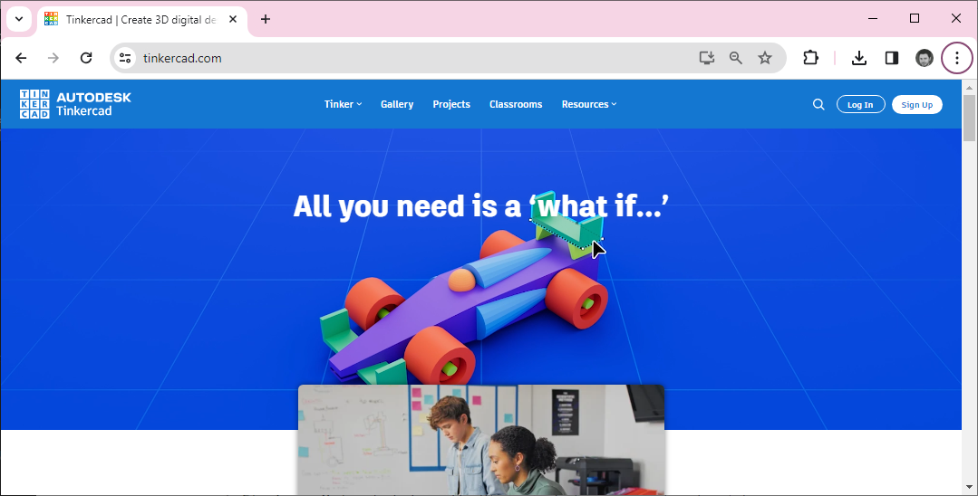
Συνδεθείτε με τον λογαριασμό σας
ή δημιουργήστε νέο λογαριασμό
- Ξεκινήστε Νέο Έργο:
  - Αφού συνδεθείτε, θα βρεθείτε στον πίνακα ελέγχου (dashboard) όπου μπορείτε να δείτε τα προηγούμενα έργα σας και να δημιουργήσετε νέα. Κάντε κλικ στο "Create" για να ξεκινήσετε ένα νέο έργο.
- Επιλέξτε Το Circuits:
  - Από το μενού στην αριστερή πλευρά, στον πίνακα εργαλείων, θα δείτε διάφορες κατηγορίες έργων όπως "3D Designs", "Circuits" και "Codeblocks". Επιλέξτε "Circuits" για να μπείτε στο περιβάλλον δημιουργίας κυκλωμάτων. Εκεί θα δείτε μια σειρά εργαλείων και εξαρτημάτων που μπορείτε να χρησιμοποιήσετε για να δημιουργήσετε το κύκλωμά σας.
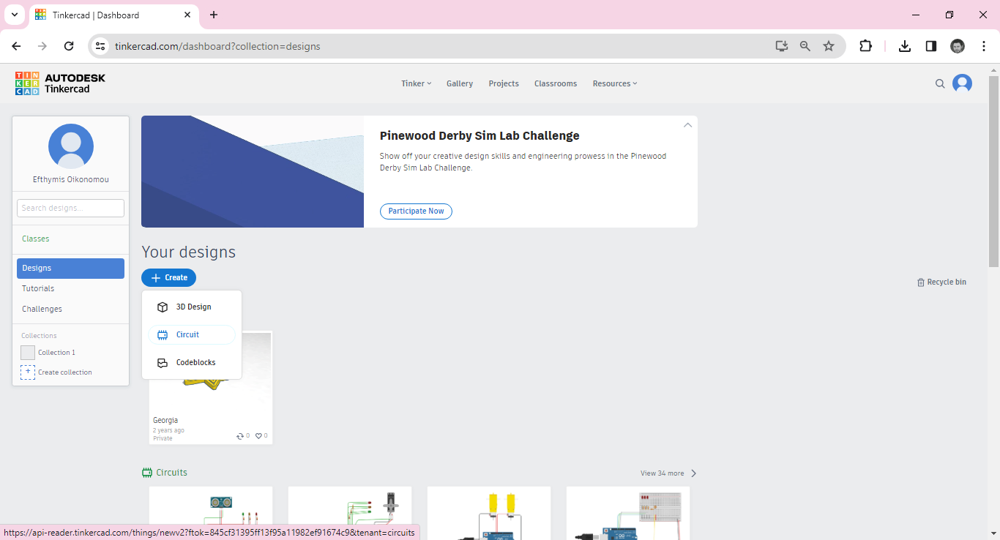
2
3
- Προσθήκη Στοιχείων Κυκλώματος:
  - Χρησιμοποιήστε το μενού στην δεξιά πλευρά για να προσθέσετε στοιχεία κυκλώματος όπως αντιστάσεις, LED, αισθητήρες, ολοκληρωμένα κυκλώματα, όργανα μετρήσεων και πολλά άλλα στο πλαίσιο σχεδίασης.
  - Κάντε κλικ και κρατήστε πατημένο το εξάρτημα που θέλετε να χρησιμοποιήσετε, σύρετέ το στο πλαίσιο σχεδίασης και αφήστε το στο σημείο που θέλετε να το τοποθετήσετε.
  - Το Tinkercad δημιουργεί αυτόματα ένα τυχαίο όνομα για το έργο σας. Μπορείτε να αλλάξετε το όνομα κάνοντας κλικ στο τρέχον όνομα στην επάνω αριστερή γωνία της οθόνης και πληκτρολογώντας το επιθυμητό όνομα.

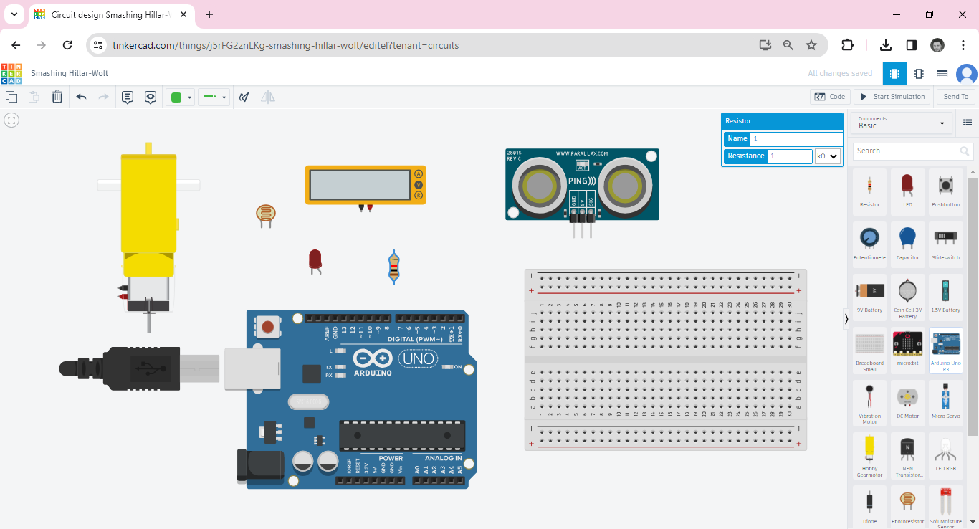
Όνομα έργου
στοιχεία κυκλώματος
- Σύνδεση Στοιχείων:
  - Χρησιμοποιήστε το εργαλείο σύνδεσης-καλώδιο (Wire tool) για να συνδέσετε τα στοιχεία μεταξύ τους και να δημιουργήσετε το επιθυμητό κύκλωμα. Κάντε κλικ στο σημείο σύνδεσης του πρώτου στοιχείου και σύρετε το σύρμα στο σημείο σύνδεσης του δεύτερου στοιχείου.
  - Προσαρμόσετε τη διαδρομή του σύρματος κάνοντας κλικ και σύροντας τα σημεία σύνδεσης για να δημιουργήσετε καθαρές και οργανωμένες συνδέσεις. Αυτό θα σας βοηθήσει να διατηρήσετε το κύκλωμά σας ευανάγνωστο και εύκολο στη διάγνωση τυχών σφαλμάτων.
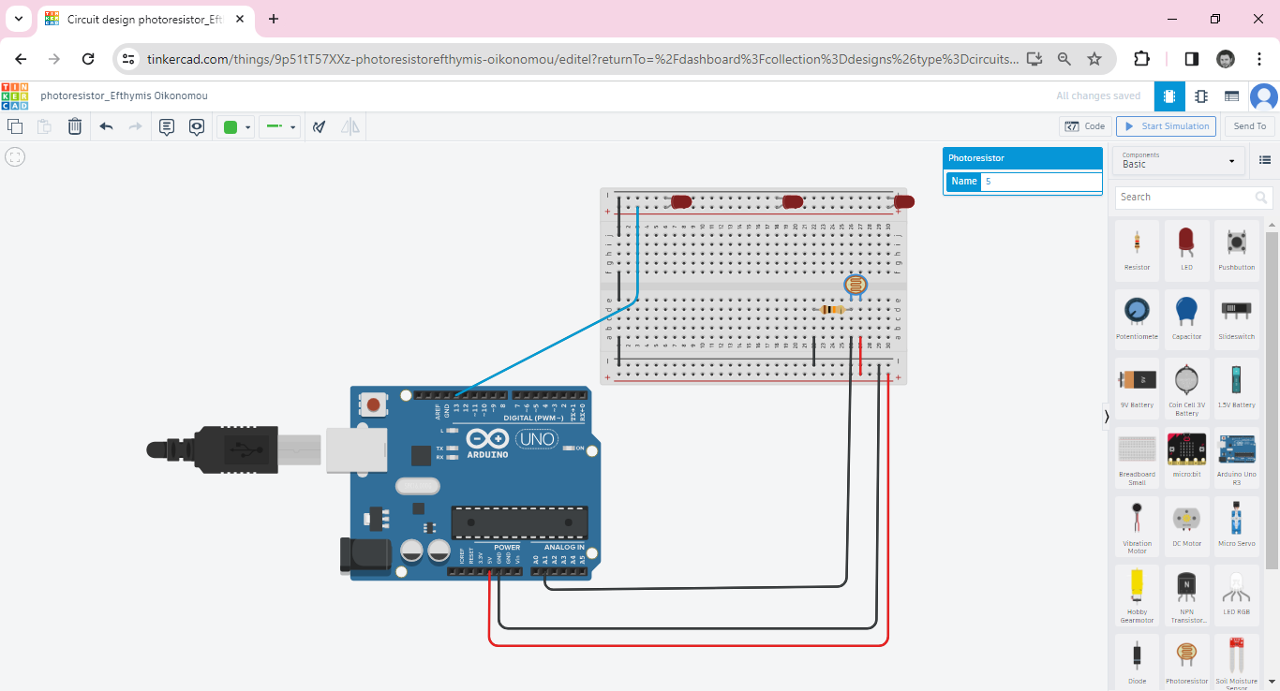
- Προγραμματισμός:
  - Προγραμματίστε μέσω blocks ή/και κώδικα ανάλογα με την επιθυμητή λειτουργία του κυκλώματος του σεναρίου σας.
  - Αν το κύκλωμά σας απαιτεί προγραμματισμό (π.χ. αν χρησιμοποιείτε ένα Arduino), μπορείτε να προγραμματίσετε τη λειτουργία του κυκλώματος χρησιμοποιώντας την ενότητα "Code". Το Tinkercad υποστηρίζει δύο τρόπους προγραμματισμού: με blocks (οπτικός προγραμματισμός) και με κώδικα (συνήθως σε γλώσσα προγραμματισμού C++ για Arduino).
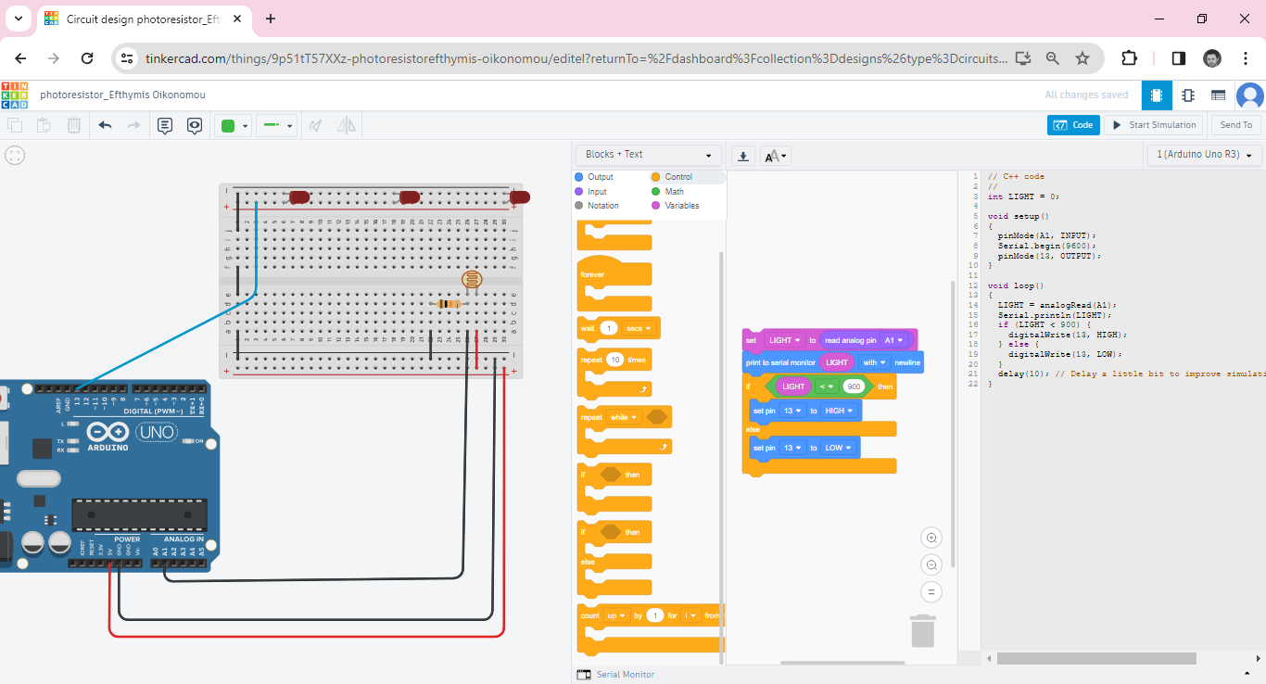
- Ελέγξτε το Κύκλωμα:
  - Όταν έχετε ολοκληρώσει τη σύνδεση ή/και τον προγραμματισμό του κυκλώματος, μπορείτε να το δοκιμάσετε κάνοντας κλικ στο κουμπί "Start Simulation". Αυτό θα ξεκινήσει την προσομοίωση του κυκλώματος και θα σας επιτρέψει να δείτε πώς λειτουργεί.
  - Κατά τη διάρκεια της προσομοίωσης, παρατηρήστε τη συμπεριφορά των εξαρτημάτων και τυχόν μηνύματα σφάλματος που εμφανίζονται. Αν το κύκλωμα δεν λειτουργεί όπως αναμένεται, μπορείτε να κάνετε διορθώσεις και να επανεκκινήσετε την προσομοίωση μέχρι να επιτύχετε το επιθυμητό αποτέλεσμα.
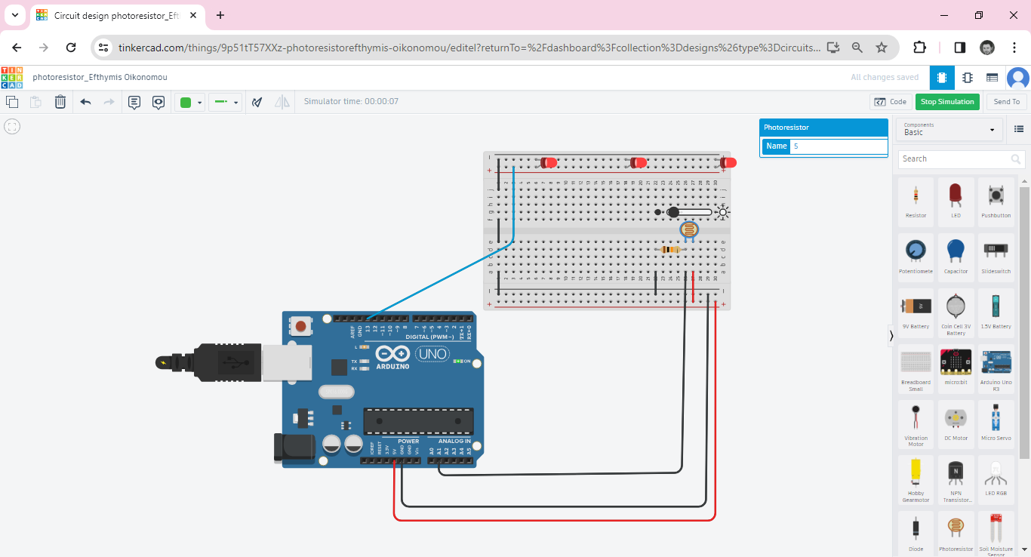
Start/Stop Simulation
- Αποθηκεύστε το Έργο Σας:
  - Όταν ολοκληρώσετε το κύκλωμά σας, μπορείτε να το αποθηκεύσετε κάνοντας κλικ στο "Save" και να το ονομάσετε δίνοντας ένα περιγραφικό όνομα στο έργο σας.
- Μοιραστείτε το Έργο Σας (Προαιρετικό):
  - Αν θέλετε, μπορείτε να μοιραστείτε το έργο σας με άλλους χρήστες ή να το εξάγετε ως αρχείο για περαιτέρω χρήση.
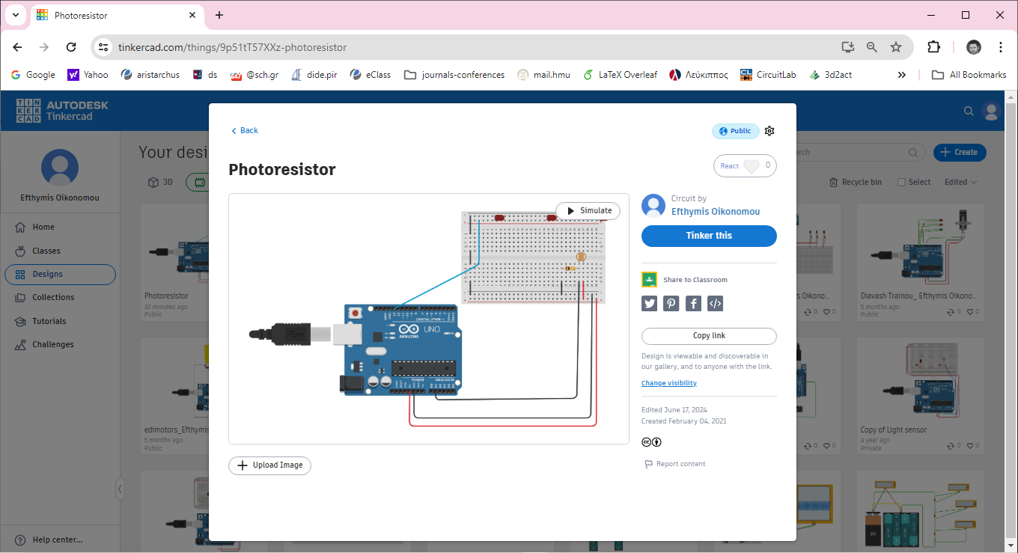

ΔΡΑΣΤΗΡΙΟΤΗΤΕΣ - ΣΕΝΑΡΙΑ
Παράδειγμα 1^{ο}: Σύστημα αυτόματου φωτισμού
Στο παρακάτω παράδειγμα, χρησιμοποιείται ένας αισθητήρας φωτός (LDR - Light Dependent Resistor) για την αυτόματη ενεργοποίηση ενός LED όταν η φωτεινότητα του περιβάλλοντος πέφτει κάτω από ένα συγκεκριμένο όριο.
Όταν η φωτεινότητα του περιβάλλοντος πέφτει κάτω από το καθορισμένο όριο (π.χ. όταν σκοτεινιάζει), το LED ανάβει αυτόματα. Όταν η φωτεινότητα είναι πάνω από το όριο (στο παράδειγμά μας μεγαλύτερο του 900), το LED σβήνει. Η τιμή της φωτεινότητας παρακολουθείται συνεχώς και εμφανίζεται στη σειριακή οθόνη για έλεγχο και παρακολούθηση.
Το παράδειγμα αυτό μπορείτε να το δείτε στην ακόλουθη διεύθυνση:
https://www.tinkercad.com/things/9p51tT57XXz-photoresistor
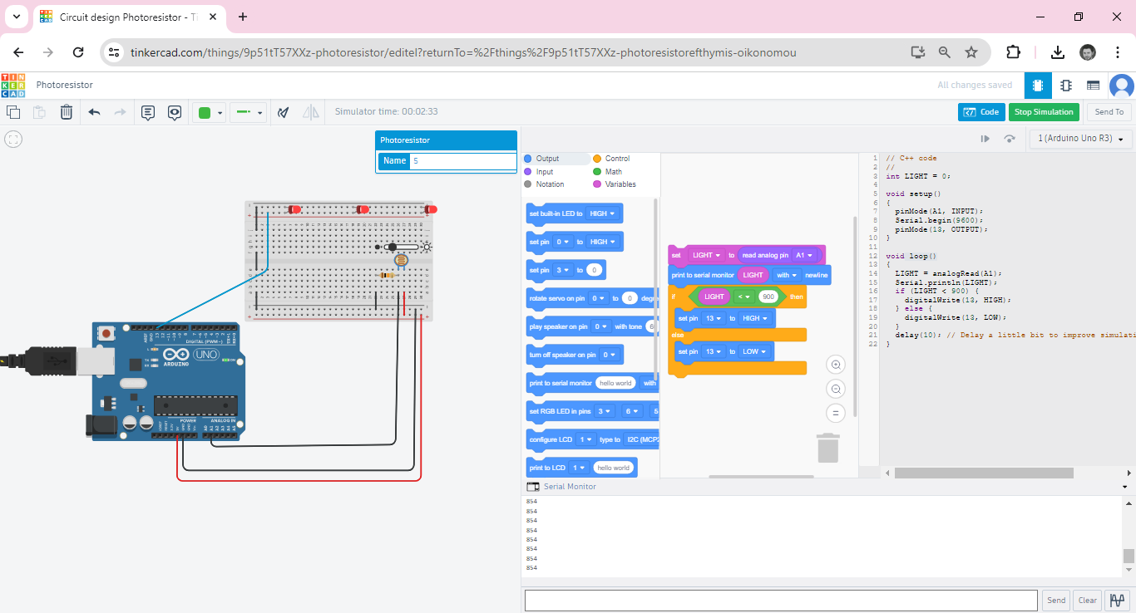
Συνεχής παρακολούθηση της φωτεινότητας
Αλλαγή φωτεινότητας ς
Παράδειγμα 2^{ο}: Αυτοματισμός με αισθητήρα θερμοκρασίας
Το παρακάτω παράδειγμα υλοποιεί έναν αυτοματισμό για την ανίχνευση της θερμοκρασίας σε έναν χώρο χρησιμοποιώντας τον αισθητήρα θερμοκρασίας LM35 και δύο LEDs. Όταν η θερμοκρασία είναι μικρότερη ή μεγαλύτερη από ένα όριο τότε αναβοσβήνουν τα αντίστοιχα LEDs.
Το κύκλωμα ανιχνεύει την τρέχουσα θερμοκρασία μέσω του αισθητήρα LM35 και ελέγχει δύο LEDs. Το πράσινο LED αναβοσβήνει όταν η θερμοκρασία είναι κάτω από 30 βαθμούς Κελσίου, ενώ το κόκκινο LED αναβοσβήνει όταν η θερμοκρασία είναι 30 βαθμοί Κελσίου ή υψηλότερη. Αυτό το παράδειγμα μπορεί να χρησιμοποιηθεί για την παρακολούθηση και τον έλεγχο θερμοκρασιών σε διάφορες εφαρμογές, όπως σε συστήματα θέρμανσης, ψύξης ή άλλους αυτόνομους αυτοματισμούς.
Το παράδειγμα αυτό μπορείτε να το δείτε στην ακόλουθη διεύθυνση:
https://www.tinkercad.com/things/aNiFOPGGTfk-temperature-sensor
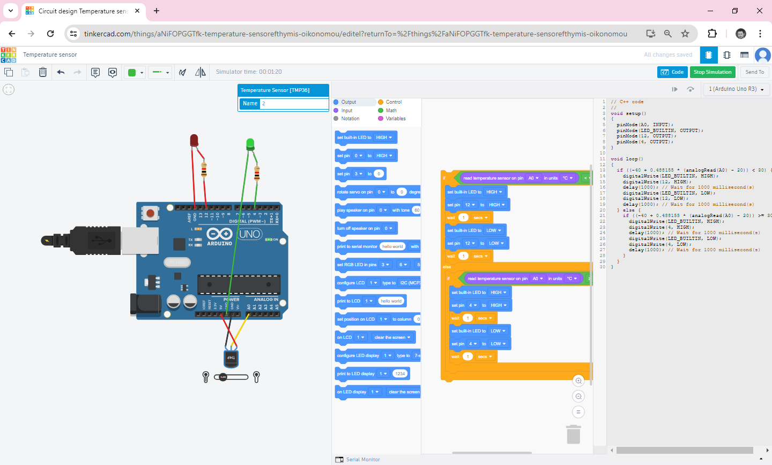
Αλλαγή Θερμοκρασίας

Παράδειγμα 3^{ο}: Διάβαση τρένου
Το παρακάτω σενάριο προσομοιώνει τη διαχείριση της κίνησης των οχημάτων σε μια διάβαση τρένου χρησιμοποιώντας ένα φωτεινό σηματοδότη (LEDs) και μια μπάρα (Servo motor). Ο φωτεινός σηματοδότης εναλλάσσεται μεταξύ πράσινου, πορτοκαλί και κόκκινου φαναριού, ενώ η μπάρα ανοίγει όταν το φανάρι είναι πράσινο και κλείνει όταν το φανάρι γίνεται κόκκινο μετά το πορτοκαλί.
Πιο συγκεκριμένα το πράσινο LED (ακροδέκτης 13) ανάβει για 3000 χιλιοστά του δευτερολέπτου (3 δευτερόλεπτα), επιτρέποντας στα οχήματα να περάσουν τη διάβαση και η μπάρα παραμένει σηκωμένη (αρχική θέση). Το πράσινο LED σβήνει και το πορτοκαλί LED (ακροδέκτης 12) ανάβει 1 δευτερόλεπτο, προειδοποιώντας τα οχήματα να σταματήσουν. Το πορτοκαλί LED σβήνει και το κόκκινο LED (ακροδέκτης 11) ανάβει. Ταυτόχρονα η μπάρα κατεβαίνει, 90 μοίρες στην τρέχουσα θέση της με τη βοήθεια του servo motor που σηματοδοτεί την έναρξη του κλεισίματος της διάβασης. Το κόκκινο LED παραμένει αναμμένο για 3 δευτερόλεπτα, κατά τη διάρκεια της οποίας η μπάρα παραμένει κατεβασμένη. Το κόκκινο LED σβήνει και η μπάρα ανεβαίνει ξανά, αφαιρώντας 90 μοίρες από την τρέχουσα θέση της, με τη βοήθεια του servo motor. Αυτό σηματοδοτεί την έναρξη του ανοίγματος της διάβασης.
Το παράδειγμα αυτό μπορείτε να το δείτε στην ακόλουθη διεύθυνση:
https://www.tinkercad.com/things/jzQLlY6cuEI-railway-crossing
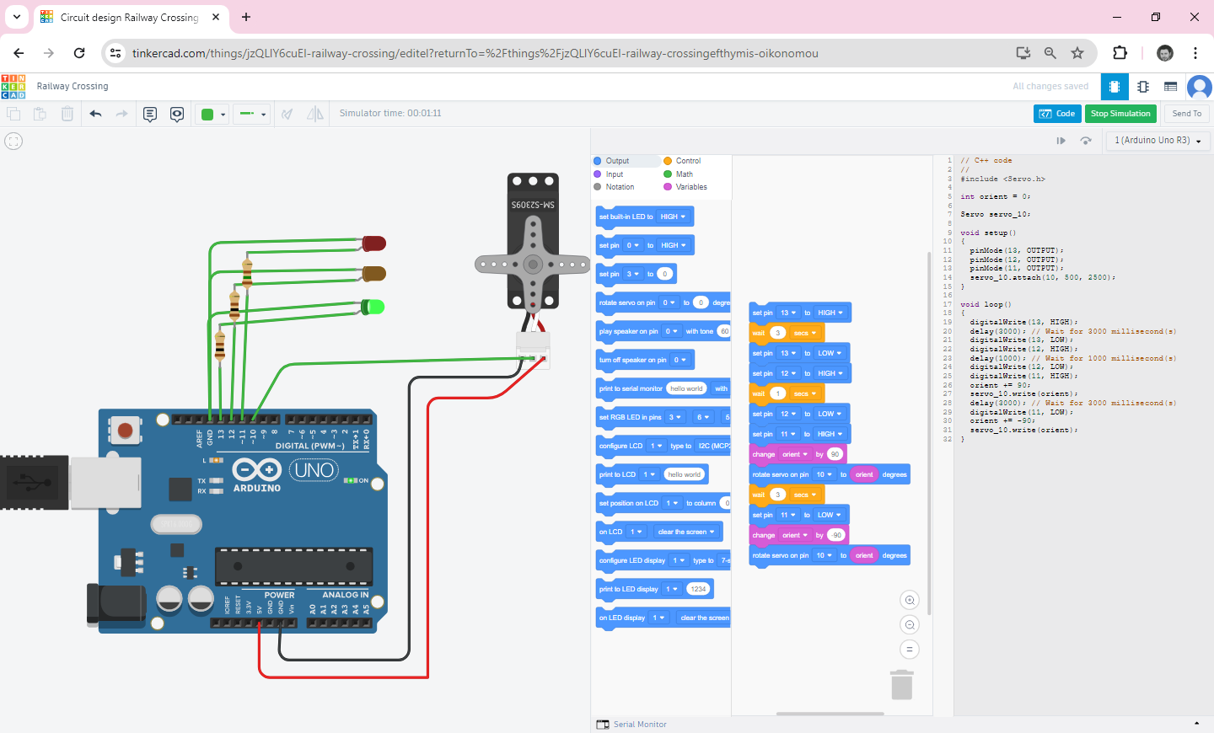

Παράδειγμα 4^{ο}: Σύστημα αισθητήρων υποβοήθησης παρκαρίσματος
Ο σκοπός αυτού του σεναρίου είναι η δημιουργία ενός συστήματος παρκαρίσματος που χρησιμοποιεί έναν αισθητήρα υπερήχων (ultrasonic distance sensor) για την ανίχνευση αποστάσεων από εμπόδια και την αντίστοιχη ενεργοποίηση LED για να προειδοποιήσει τον οδηγό. Το σύστημα αυτό βοηθά στην αποφυγή σύγκρουσης με εμπόδια όταν παρκάρετε (και όχι μόνο…) ένα όχημα.
Ανάλογα με την απόσταση, τα LED ανάβουν ή σβήνουν. Αν η απόσταση είναι μεγαλύτερη ή ίση από 300 cm, όλα τα LED είναι σβηστά. Αν η απόσταση είναι μεταξύ 150 και 300 cm, ανάβει το πράσινο LED. Αν η απόσταση είναι μεταξύ 80 και 150 cm, ανάβει το πορτοκαλί LED. Αν η απόσταση είναι μεταξύ 40 και 80 cm, ανάβει το κόκκινο LED. Τέλος, αν η απόσταση είναι μικρότερη από 40 cm, ανάβουν και τα τρία LED.
Οι μετρήσεις απόστασης εμφανίζονται στη σειριακή παρακολούθηση (serial monitor), επιτρέποντας την παρακολούθηση των τιμών σε πραγματικό χρόνο.
Το σύστημα αυτό μπορεί να επεκταθεί περαιτέρω με την προσθήκη περισσότερων αισθητήρων ή την ενσωμάτωση άλλων συστημάτων ειδοποίησης, όπως βομβητές ή οθόνες LCD.
Το παράδειγμα αυτό μπορείτε να το δείτε στην ακόλουθη διεύθυνση:
https://www.tinkercad.com/things/3sl3mfjmQWJ-parking-assist-sensors
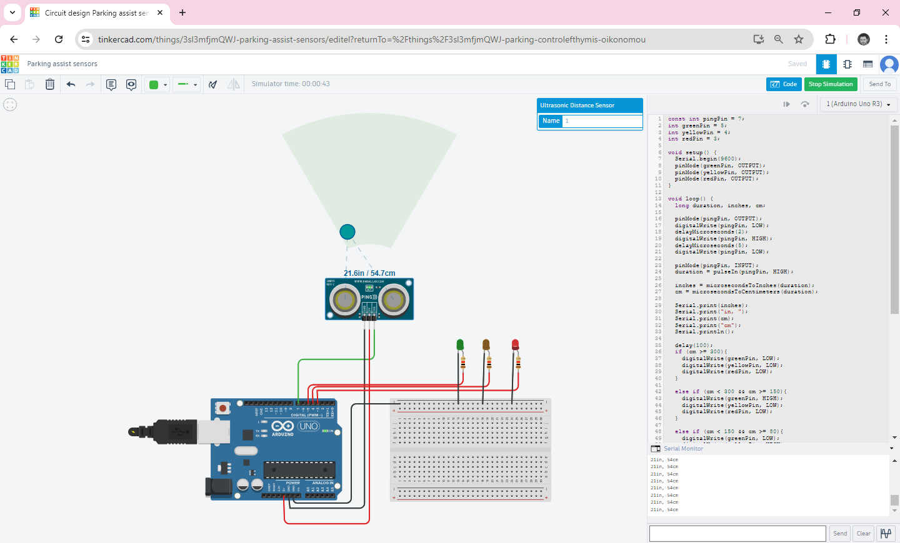
Εμπόδιο
Όρια/εμβέλεια αισθητήρα
Συνεχής παρακολούθηση απόστασης από εμπόδιο

